

Ordinationsevaluierung

17.2 Ordinationsschild

Das Ordinationsschild befindet sich unmittelbar neben dem Eingang Quellenweg 2 am Liftschacht
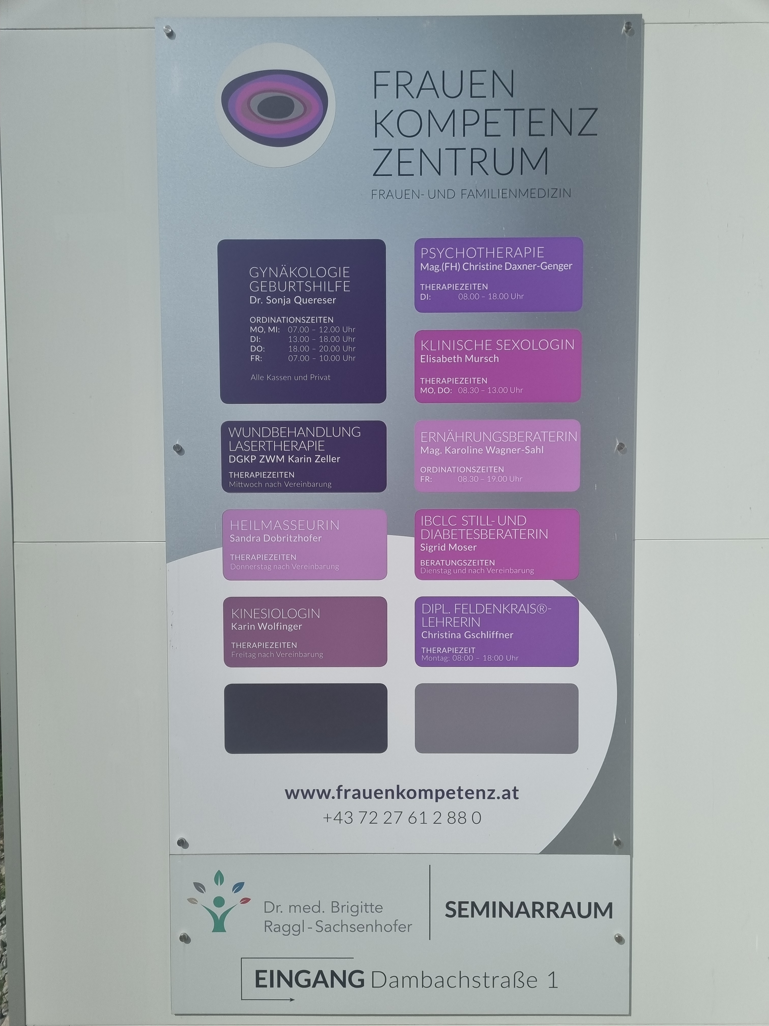
Allgemeines Schild aller Betriebe, Webadresse und Telefonnummer
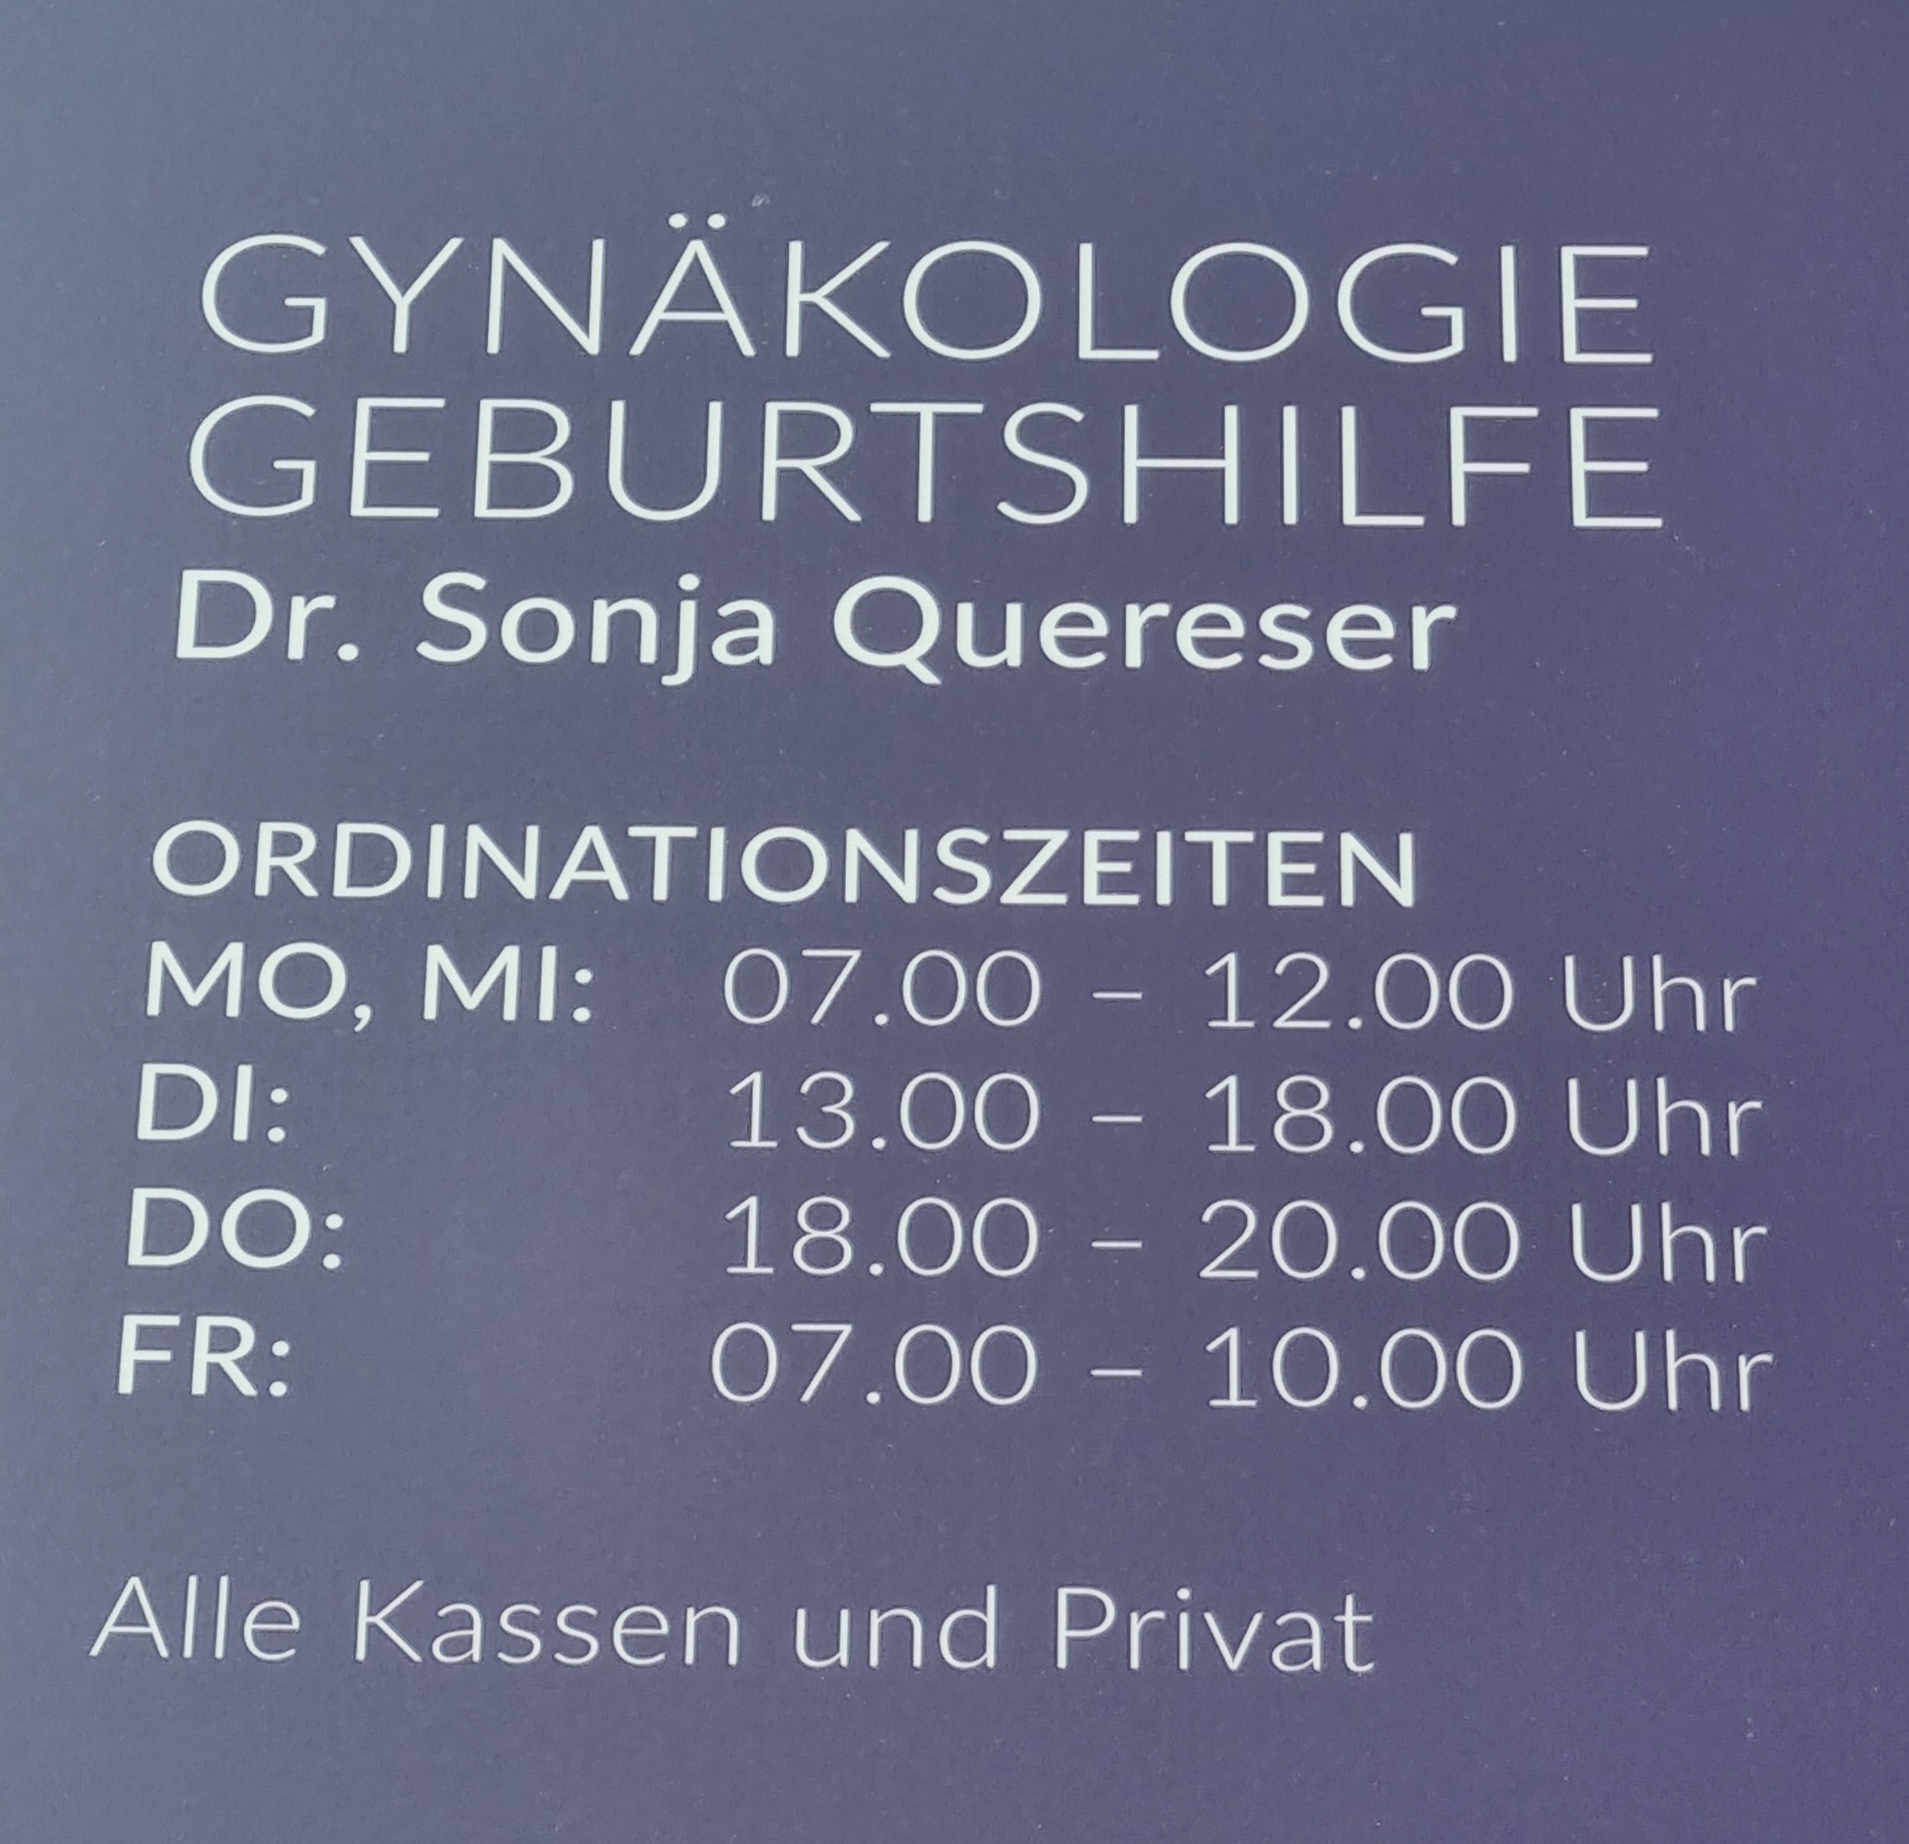
Ordinationsschild mit Öffnungszeiten

Verantwortlich für den Inhalt dieser Seite: | Martin Quereser

